Практическая работа
Построение архитектуры информационной системы "Интернет-магазин электроники"

Студент: Чуляков Семён Игоревич
Группа: 11/2-РПО-24/2

Соответствие ГОСТ Р ИСО/МЭК 12207: Архитектура разработана в соответствии с процессами жизненного цикла ПО
1. Анализ требований и выбор архитектуры
1.1. Функциональные требования:
Управление каталогом товаров
Оформление и отслеживание заказов
Управление пользователями и ролями
Интеграция с платежными системами
Генерация отчетов и аналитика
1.2. Нефункциональные требования:
Обработка до 1000 заказов в час
Доступность 99.9%
Время отклика < 2 секунд
Безопасность данных клиентов
1.3. Обоснование выбора микросервисной архитектуры:
Независимое масштабирование компонентов
Разделение ответственности между командами
Повышение отказоустойчивости
Гибкость технологического стека
2. Детальное описание компонентов системы
2.1. API Gateway (Nginx + Spring Cloud Gateway)
Назначение: Единая точка входа, маршрутизация, аутентификация
Технологии: Spring Cloud Gateway, JWT
Функции:
Rate limiting
Кэширование ответов
Логирование запросов
Балансировка нагрузки
2.2. Сервис аутентификации (Auth Service)
Назначение: Управление пользователями, ролями, правами доступа
База данных: PostgreSQL
API endpoints:
POST /api/auth/login
POST /api/auth/register
GET /api/users/profile
2.3. Сервис товаров (Product Service)
Назначение: Управление каталогом, ценами, остатками
База данных: MongoDB
Основные сущности:
Product (id, name, description, price, category)
Category (id, name, parent_id)
Inventory (product_id, quantity, reserved)
2.4. Сервис заказов (Order Service)
Назначение: Обработка жизненного цикла заказов
База данных: PostgreSQL
Статусы заказа:
PENDING → PAID → PROCESSING → SHIPPED → DELIVERED
2.5. Сервис платежей (Payment Service)
Назначение: Интеграция с платежными шлюзами
Внешние интеграции: CloudPayments, Stripe
Функции: Проверка карт, обработка 3D-Secure
3. Детальные схемы взаимодействия
3.1. Полная архитектурная схема
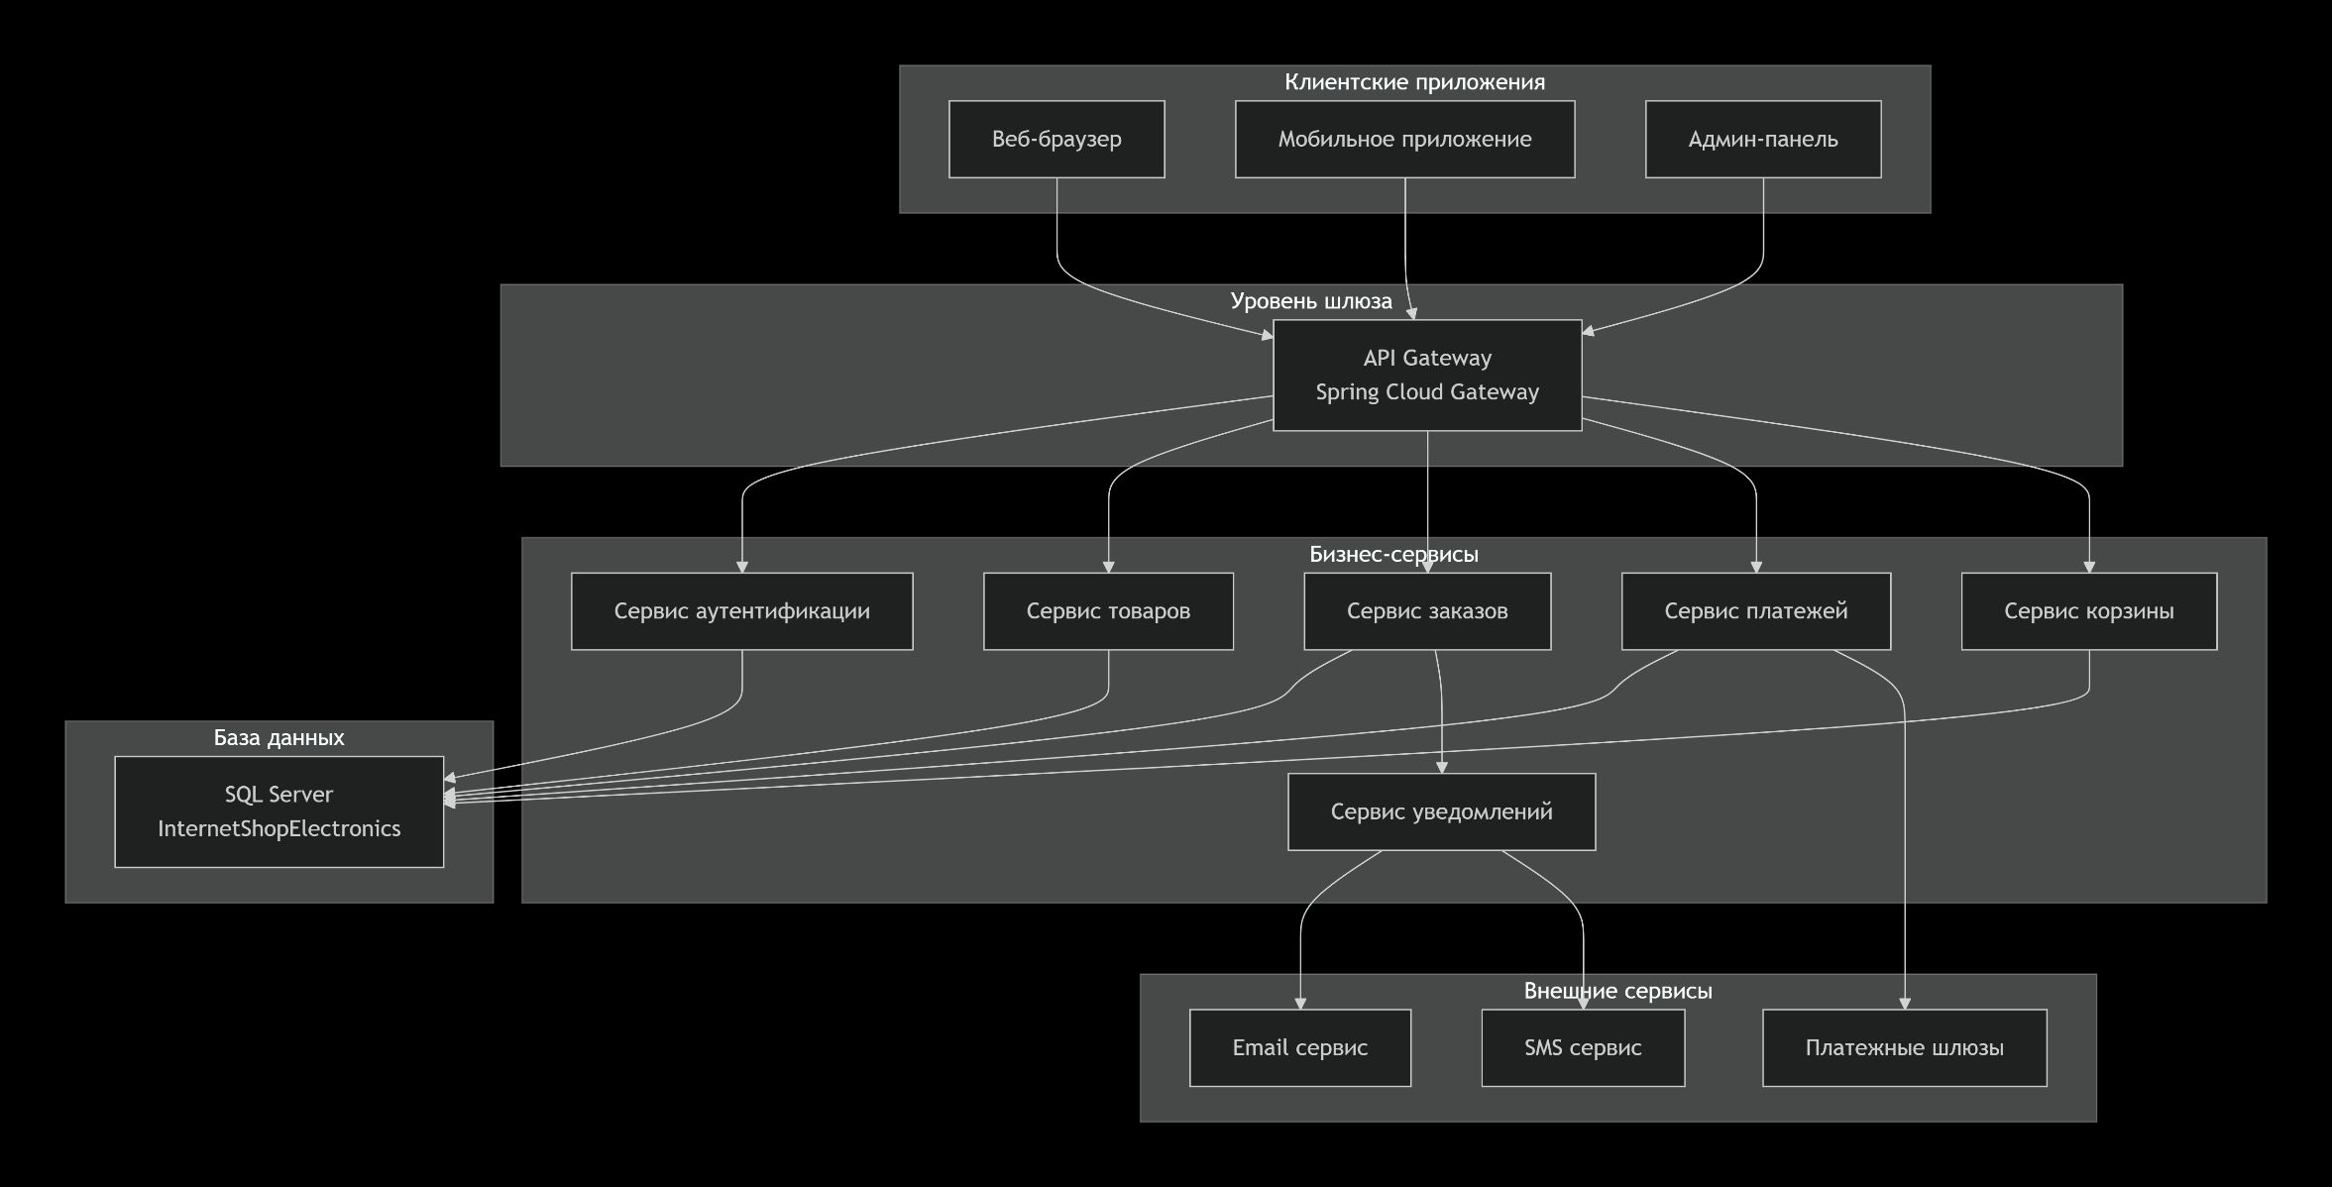
Пояснение к схеме: Архитектура системы разделена на четыре основных слоя: клиентские приложения, уровень шлюза для управления входящими запросами, бизнес-сервисы с конкретной функциональностью и инфраструктурный слой с базами данных и внешними интеграция
3.2. Схема базы данных

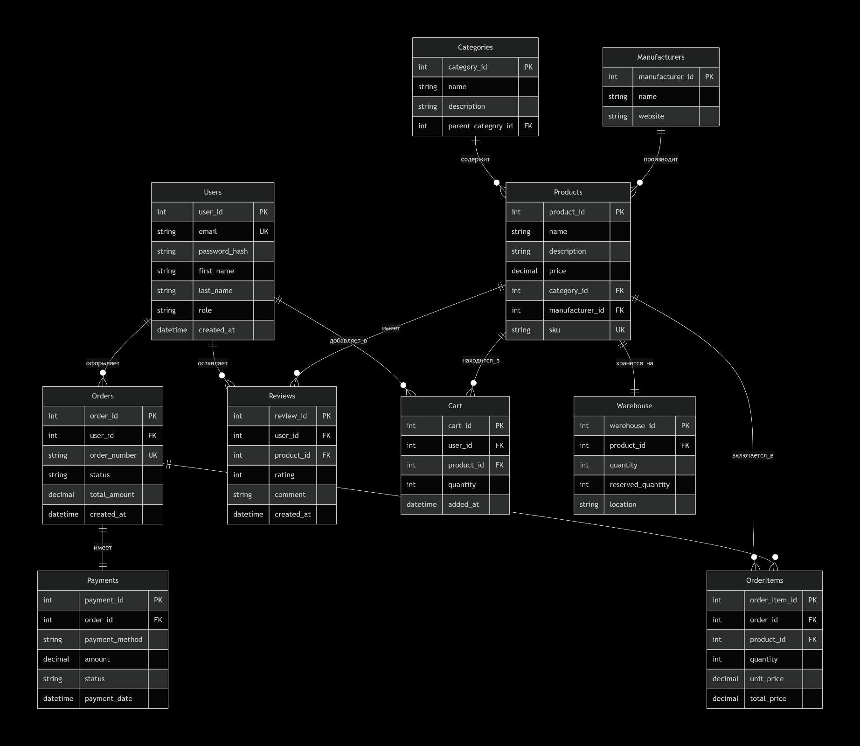
Пояснение к схеме БД: Показаны основные сущности системы и связи между ними. Каждая сущность содержит ключевые атрибуты, необходимые для функционирования интернет-магазина.
4. Процессы и последовательности
4.1. Диаграмма процесса оформления заказа
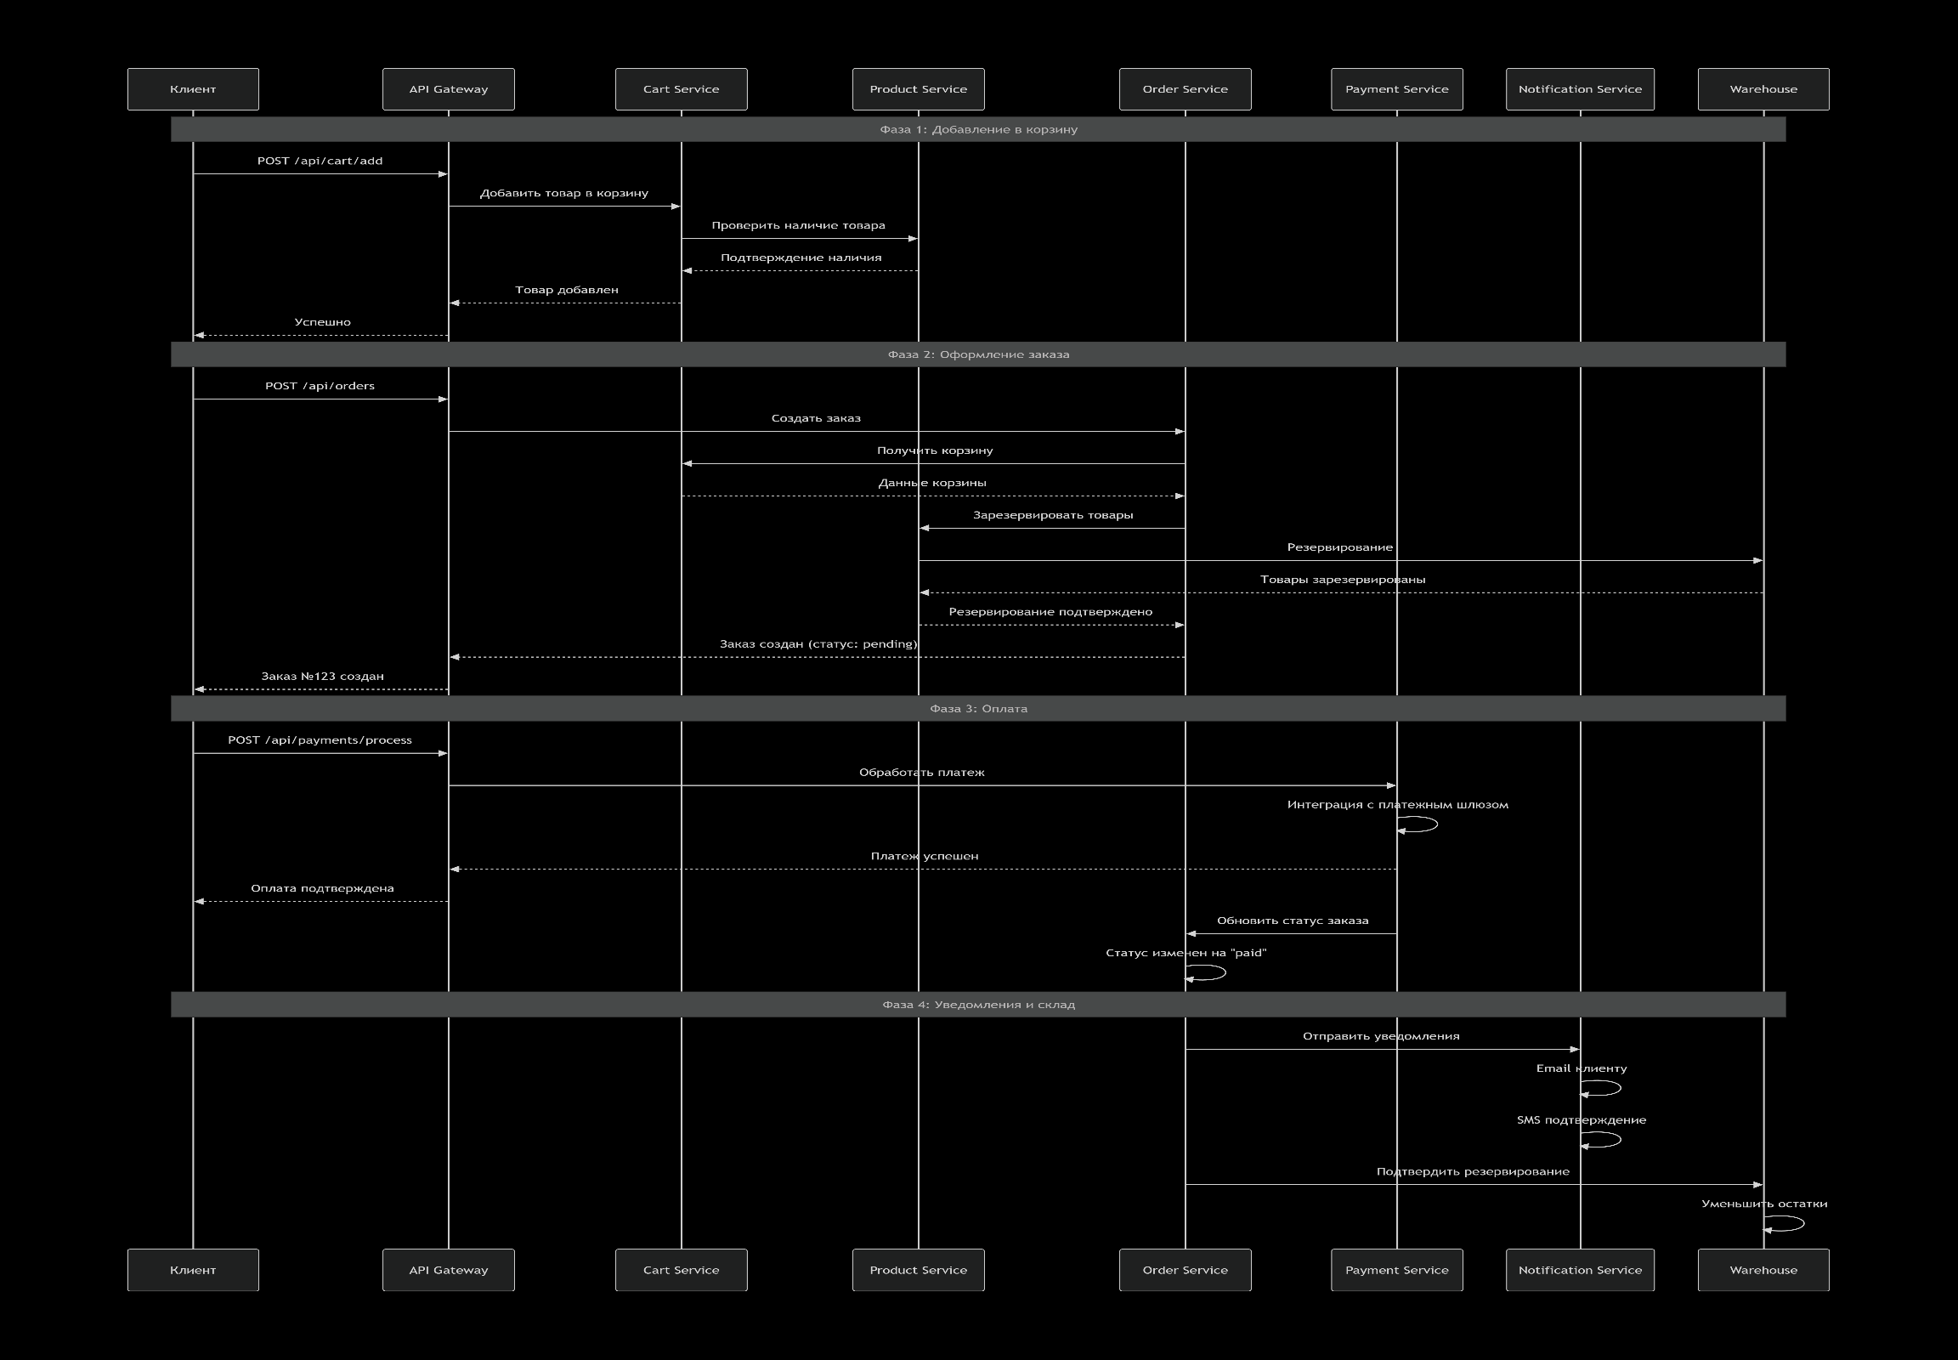
Пояснение к диаграмме: Процесс оформления заказа разделен на три фазы: подготовка заказа с проверкой данных, обработка платежа через внешний шлюз и асинхронная отправка уведомлений после успешной оплаты.
5. Технические характеристики
5.1. Технологический стек:
Backend: Java/Spring Boot, Node.js
Frontend: React
Базы данных: SQL Server, Redis
Message Broker: Apache Kafka
Инфраструктура: Docker, Kubernetes
5.2. API спецификация:
/api/v1/
├── auth/
│ ├── POST login
│ └── POST register
├── products/
│ ├── GET /
│ └── GET /{id}
├── cart/
│ ├── POST /add
│ └── DELETE /remove
└── orders/
├── POST /
└── GET /{id}
5.3. Требования к инфраструктуре:
Kubernetes cluster: 8 CPU, 16GB RAM
PostgreSQL: 4 CPU, 8GB RAM, SSD storage
Redis: 2 CPU, 4GB RAM
Мониторинг: Prometheus + Grafana
6. Обеспечение качества и безопасность
6.1. Стратегия тестирования:
Unit tests (JUnit, Jest) - покрытие >80%
Integration tests (TestContainers)
E2E tests (Cypress)
Load testing (k6)
6.2. Меры безопасности:
HTTPS/TLS для всех соединений
JWT токены с коротким временем жизни
Валидация входных данных
SQL injection protection
Rate limiting на уровне Gateway
7. Заключение и выводы
Предложенная микросервисная архитектура позволяет:
Обеспечить высокую доступность и отказоустойчивость
Независимо масштабировать компоненты под нагрузку
Ускорить разработку за счет параллельной работы команд
Облегчить внедрение новых функций и технологий

